附件1：

大赛日程安排

|  |  |  |  |  |
| --- | --- | --- | --- | --- |
| 序号 | 阶段 | 时间 | 内容 | 地点 |
| 1 | 报名 | 7月6日至7月27日 | 7月8日线上开放报名通道 | 《职工健康与素质提升》公众号 |
| 2 | 大赛启动 | 7月12日 | 大赛启动仪式 | 北京经济技术  开发区 |
| 3 | 初赛阶段 | 7月29日至8月28日 | 自学培训教程，线上学习、答题，闯关积分并排名；确定复赛选手 | 《职工健康与素质提升》公众号 |
| 4 | 复赛阶段 | 9月3日至9月25日 | 按照成绩确定入围初赛选手，继续参与线上学习积分，参加线上培训，进行线上理论考试，确定决赛选手。 | 《职工健康与素质提升》公众号 |
| 5 | 决赛 | 10月14日 | 决赛启动仪式；赛前培训 | 另行通知 |
| 6 | 10月15日至10月17日 | 理论考试、实操模拟 |
| 7 | 颁奖 | 10月17日 | 颁奖典礼 |

附件2：

第三届国家级新区经开区高新区班组长

管理技能大赛服务平台访问方式

1. 关注【职工健康与素质提升】公众号，从菜单“技能大赛-班组长大赛”进入大赛服务平台报名。
2. 扫码直接访问“大赛服务平台”报名。

扫码报名：

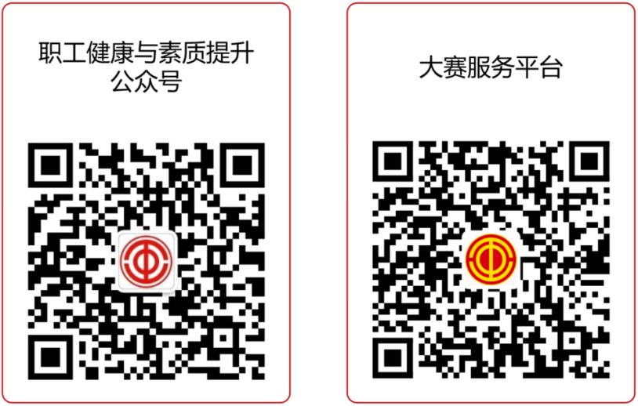

大赛服务平台联系人：

赵 康：18910564544

王 硕：18612384295

附件3：

教 材 征 订 单

|  |  |  |  |
| --- | --- | --- | --- |
| **书 名** | **书 号** | **价格（元）** | **册数** |
| 新时代班组长管理知识与技能教程 | 978-7-5223-1251-1 | 65.00 |  |
|  |  |  |  |
|  |  |  |  |
|  |  |  |  |
| **总计：** | | | |
| 订书单位： | | | |
| 税 号： | | | |
| 联系人（电话）： | | | |
| 收书地址： | | | |
| **汇 款 信 息** | | | |
| 开户银行：中国民生银行北京方庄支行 | | | |
| 账 号：0119012830001547 | | | |
| 户 名：北京中工之友文化发展有限公司 | | | |
| 联 系 人：刘烨 | | | |
| 电 话：13910508772 | | | |
| 邮 箱：731540661@qq.com | | | |

## 附件 4

## 企业职工参赛情况汇总表

|  |  |  |  |  |
| --- | --- | --- | --- | --- |
| 序号 | 企业名称 | 报名初赛人数 | 进入复赛人数 | 进入决赛人数 |
|  |  |  |  |  |
|  |  |  |  |  |
|  |  |  |  |  |